Türkçe başlık buraya yazılacak

Yazar Ad Soyad¹, Yazar Ad Soyad ², Yazar Ad Soyad³
Özet (150-250 Kelime)
Giriş: Günümüzde teknolojinin gelişmesi ve yaygınlaşması birçok yapısal değişikliği de beraberinde getirmiştir. İnternet ağının ve yazılım mimarisinin gelişiminin öncülüğünde eşten-eşe çalışma mantığı ile merkezi olmayan bir çevre oluşturulabilmektedir.
Amaç: Bu anlamda belirli bir merkez olmadan eşler arasında iletişim sağlanma modeli, kriptografik veriler ve dağıtık bir sistem yapısıyla yeni bir teknolojiden bahsedebiliriz.
Yöntem: Aslında benzer uygulamalar geçmiş dönemlerde ortaya çıkmış olsa da blok zinciri bu yapıyı farklı noktalara taşımıştır.
Bulgular: Özellikle kripto paraların yaygınlaşması finans sistemlerinin bakış açısını değiştirmiştir.

Anahtar Kelimeler— Blok Zinciri, Kripto Para, İşletme Uygulamaları

English title will be here

Abstract
Introduction: Today, the development and widespread use of technology has brought about many structural changes. In the pioneer of the development of the Internet network and the software architecture, a decentralized environment can be created with the principle of co-work.
Aim: In this sense, without a specific center, we can talk about a new technology with a model of communication between spouses, cryptographic data and a distributed system structure.
Method: In fact, similar applications have emerged in the past, but the block chain has done different things. Findings: In particular, the widespread use of cryptographic money has changed the perspective of financial systems.

Keywords— Block Chain, Crypto Money, Business Practices
JEL Classification Codes: M31, M39

Tam Metin: Kaynakça dışında 5000- 6500 kelime arasında olmalıdır.
1. GİRİŞ (INTRODUCTION)
2009'da Bitcoin (sanal) para biriminin piyasaya sunulmasından bu yana, blok zincir teknolojisi büyük bir ilgi konusu olmuştur. İlk başlarda birçok kişi bu yeni sanal para birimine karşı şüphe ile yaklaşmıştır. Bununla birlikte, Bitcoin para biriminin değeri 2013 yılında 13.96 USD / BTC (7 Ocak 2013) seviyesinden 979.45 USD / BTC (Kasım 25, 2013) seviyesine kadar yükselmiştir. Bu yıl içinde bitcoin’e yatırım yapanlar kabaca %7000 civarında gelir elde etmişlerdir. O tarihten bu yana, fiyat endeksi oldukça dalgalı bir seyir izlemiştir ve bugün itibari ile 14.600 USD / BTC seviyesinde (07.12.2017) işlem görmektedir ve bu yükselişin durmasına dönük bir belirti bulunmamaktadır. Bitcoin, bu durumun yanında hukuki çerçevelerin ötesinde işlev gören yeni marketler ve finansal araçları ortaya çıkarmıştır. Bu, herhangi bir merkezi regülatörden bağımsız olarak para birimi oluşturulmasını sağlayan blok zinciri teknolojisinin merkezi olmayan biçimi sayesinde mümkün oldu (Vardi, 2016).
2. BLOK ZİNCİRİ TEKNOLOJİSİ (BLOCKCHAIN TECNOLOGY)
Blok zinciri (Blockchain) kelimesi, Satoshi Nakamoto’nun 2008 yılında yayınlanan orijinal Bitcoin başlıklı makalesinde her ne kadar blockchain kelimesi geçmemiş olsa da, makalesinde kripto paranın altında yatan bir teknoloji bileşenini, kriptografik olarak birbirine zincirlenmiş bir dizi veri bloğu olarak tanımlanmaktadır (Satoshi, 2008). Bitcoin blok zincir teknolojisinin ilk uygulamasıdır (Iansiti ve Lakhani, 2008). Yaygınlaşmasının en büyük adımlarından birisidir. Bu yayılıma karşı hukuk bilimcilerinden ve yasa koyuculardan gelen ilk tepki, Bitcoin’in nasıl düzenlenmesi gerekmektedir (De Filippi, 2014; Shcherbak, 2014; Tu ve Meredith 2015). Ancak teknoloji diğer birçok alanda da uygulanabilir. Blockchain teknolojisinin işleyişini daha iyi anlayabilmek için aşağıda, Nikolai Hampton tarafından yapılan benzetmeden türetilen blockhain teknolojisinin ilk uygulaması olan Bitcoin Blockchain’nin basitleştirilmiş bir açıklaması verilmiştir (Hampton, 2016);
Sonuç olarak, blok zinciri kriptografi teorisine dayalı olarak üretilen bir veri bloğundan oluşur (Nakamoto, 2008). Ayrıca sistem güvenilir bir üçüncü tarafa ihtiyaç duymadan bireyler arasında işlem yapılabilecek bir yapıyı sunmaktadır. Herkes, tüm işlem geçmişini görebilir. İşlem geçmişinin eksiksiz olması da her sanal paranın geçerliliğini sağlar ve tüm sanal paralar oluştukları andan itibaren izlenebilir. Ayrıca teknolojisi sayesinde çözünürlük sağlayarak geriye dönük şeffaflık sağlar. Geçerli kayıtların değiştirilmesini engeller. Bu sistemde yönetime ihtiyaç duymasını ortadan kaldırır. Bu işlem düşük maliyetli işlemler sağlar (Beck vd, 2016)
Blok Zincirinin temel çalışma mantığı aşağıda verilen şekildedir;

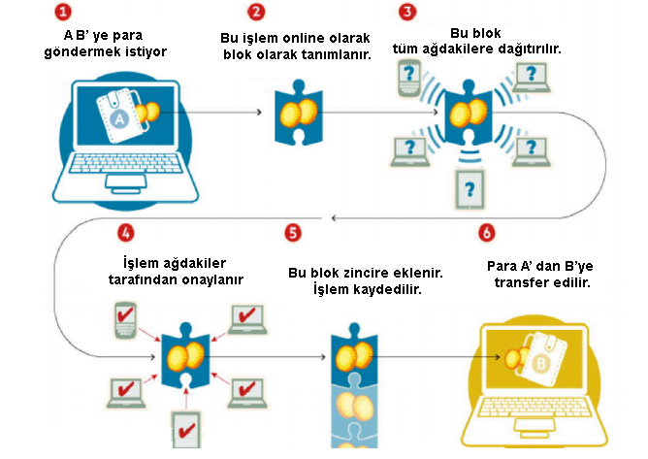

Kaynak: Crosby,2016

2.1.Blok Zinciri Tanım (Block Chain Description)
Literatürde araştırmacıların üzerinde anlaştığı bir tanım ile karşılaşamamaktayız ve yapılan tanımlar ayrıntılarda da olsa farklılıklar göstermektedir. Tian; "blok zincirinin özünün, merkezi olmayan ve güvenilir yöntemlerle topluca tutulan güvenilir bir veri tabanının teknik bir planı" olduğunu belirtmektedir (Tian, 2016).
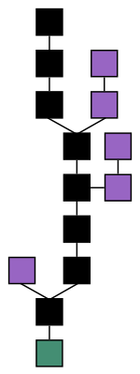
Kaynak: Wikipedia, 2016

Blok zinciri oluşumu. Ana zincir (siyah), başlangıç bloğundan (yeşil) şimdiki bloğa kadar olan en uzun blok serisinden oluşur. Yetim blokları (mor) ana zincirin dışında bulunur.
2.2. Blok Zinciri Karakteristikleri (Block Chain Characteristics )
2.2.1. Dağıtık Veri Tabanı (Distributed Database)
Blok zincir teknolojisi dağıtık veritabanı yapısındadır (Iansiti ve Lakhani, 2008) (Lemieux, 2016) (Yli-Huumo vd, 2016) (Xu vd, 2016). Veritabanı düğümler arasında dağınık bir şekildedir. Bazı araştırmacılar bunların bir bilgisayar olduğunu belirtirken Lemieux diğer yazarlar genel bir tanımlama ile onları sistemin bir parçası olarak değerlendirir (Iansiti ve Lakhani, 2008).
Blok zincirindeki her yeni kayıt girdisi (işlemler) hiçbir aracıya ihtiyaç duymadan sistemdeki tüm düğümler tarafından doğrulanır (Iansiti ve Lakhani, 2008) (Yli-Huumo vd, 2016).
2.2.2. Uçtan Uca İletişim (Peer-to-Peer Transmission)
Taraflar arasında iletişim kurulması için herhangi bir merkezi yapı kullanılması yerine bireysel düğümler bilgileri eşler arası bir ağda birbirlerine doğrudan iletir ve depolar (Satoshi, 2008) (Iansiti ve Lakhani, 2008) (Yli-Huumo vd, 2016). Blok zinciri sistemdeki düğümler arasında çoğu zaman fikir birliği nedeniyle merkeze ihtiyaç duyulmaz (Pilkington, 2016). Blok zincirinde bilgiler BitShares (BTS) içindeki tüm düğümler tarafından saklanır (Iansiti ve Lakhani, 2008). Diğer yazarlar blok zincirinin tüm düğümler tarafından depolanmadığını ancak tüm düğümler tarafından kullanılabileceğini iddia etmektedirler (Satoshi, 2008) (Yli-Huumo vd, 2016).
2.3. Blok Zinciri Sınırları (Block Chain Limits)
Bu bölümde blok zinciri teknolojisinin sahip olduğu bazı teknik sınırlılıklar anlatılmıştır. Yli-Huumo ve arkadaşları (2016) ve Swan (2016) blok zincir teknolojisinin teknik zorluklar ile karşı karşıya olduğunu belirtti; iş hacmi, gecikme, boyut ve bant genişliği, güvenlik, kaynak tüketimi, kullanılabilirlik, sürüm, zor çatallar ve çoklu zincirler ve mahremiyet.
2.4. Blok Zinciri Türleri (Block Chain Types)
Blockchain erişim durumuna göre üç farklı türe ayrılır.
Genel (Açık) Blok Zincirleri: Genel blok zincirleri Bitcoin gibi geniş dağıtıma sahip ağlardır. Bu ağlara herkes herhangi seviyede katılabilir. Açık kaynak kodlarına sahiptir.
İzin Verilen Blok Zincirleri: Bu zincire katılacak kişilerin ağ içinde yapabilecekleri etkinliklerin izinlerini kontrol edebilen sistemlerdir. Kontrollü bir dizayna sahiptir. Yapıya göre açık kaynak kodlu olabilir. (Örnek: Ripple)
Özel Blok Zincirleri: Diğer blok zincirlerine göre daha küçük yapıdadır. Ağındaki kullanıcılara güvenen ve içerisinde gizli bilgiler bulunduran oluşumlar tarafından kullanılmaktadırlar.
2.5. Blok Zinciri Çalışma Mekanizması (Block Chain Working Mechanism)
Blok zinciri çalışma mantığında verilere dayalı bir zincir yapısından bahsedebiliriz. İlk veri girişiyle başlayan zincir sonsuza kadar gidebilecek bir yapıya sahiptir. Verilerin eklenme süreci tek bir noktadan başlar ve bununla beraber zincire dahil olan tüm kullanıcılar eski verileri kendi sistemlerine yüklerler. Sonraki aşamada sisteme katılan kullanıcı bir kod üretir ve bu kod o an sistemdeki en uzun blok zincirine eklenir. Bu zincire ana zincir ismi verilir. Sistemdeki bütün bilgiler tüm zincirlerde saklanır.
3. BLOK ZİNCİR UYGULAMALARI (BLOCK CHAIN APPLICATIONS)
İlk popüler uygulaması olan sanal para (bitcoin) ile tanınan Blockchain teknolojisinin birçok farklı alanda kullanılabileceği keşfedilmeye başlanmıştır. Teknolojinin zaman içinde geliştirilmesi ve tanınmasına paralel gelecekte uygulama alanlarının çok çeşitleneceğini söylenebilir. Aşağıda Blockchain teknolojisinin uygulamalarına ilişkin bir liste verilmiştir (Usta ve Doğantekin, 2017).
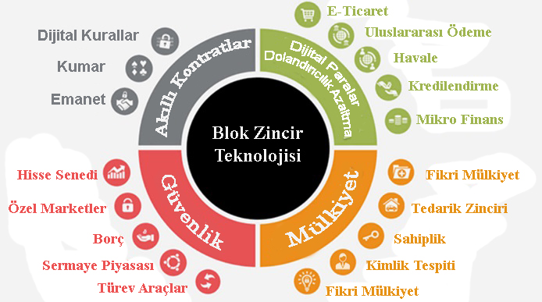
Kaynak: Venkat, 2018
4. BLOK ZİNCİRİ TEKNOLOJİSİ VE UYGULAMALARI KONUSU İLE İLGİLİ ARAŞTIRMA ALANLARI (RESEARCH FIELDS ON BLOCKCHAIN TECHNOLOGY AND APPLICATIONS)
Blok zinciri üzerine yapılan akademik çalışmaların 2016 yılında bir patlama yaşadığını literatür kaynaklarından görebiliyoruz. Gelecek dönemde bu akademik çalışma sayısının daha da artacağını ileri sürmek çok zor değildir.
Oldukça yeni ve devrimsel olabileceği iddia edilen blok zinciri alanında yapılacak akademik çalışmalar, kullanıcıları ve toplumu, aracıları, platformları ve firmaları ve endüstrileri odak olarak alan şeklinde gruplandırılabilir. Aşağıda firmaları ve endüstrileri odak alan olası akademik çalışma konuları listelenmiştir (Risius ve Spohrer, 2017).
*Firmalar, blok zincir özelliklerini kendi iş süreçleri için nasıl kullanabilir?
SONUÇ
Blok zincir teknolojisi, çıkış tarihi olarak daha geçmiş dönemlere dayansa da kripto paraların özellikle de Bitcoin isimli temeli Blok zincirine dayanan para ile birlikte popülerliğini son derece arttırmıştır. Bir anlamda Bitcoin isimli kripto paranın Blok Zincir teknolojisinin tanınırlık projesi olduğu söylenilebilir. Ancak Blok Zincir Teknolojisini sadece kripto para temelli ele almak son derece yanlış olacaktır. Geliştirilme amacı ve uygulama prensipleri gereği çeşitli özelliklere sahiptir. Bu özelliklerden en önemli ve göze çarpanları; desentralize yapı (merkezi bir yönetime sahip olmama), anonimlik, denetlenebilirlik ve sürdürülebilirliktir. Bu özellikleri sayesinde Blok Zincir teknolojisi geleneksel işletmecilik anlayışını radikal bir şekilde dönüştürme potansiyeline sahip olduğunu göstermektedir. Bitcoin ve sonrasında buna bağlı olarak ortaya çıkan kripto paralar Blok Zincirin tanınması ve kullanılması sürecinde etkin bir araç olarak görülmüş ve farkındalık yaratmış olsa da Blok Zinciri teknolojisinin gelecek projeksiyonlar anlamında yeni projelere kaynak olmaktadır.
KAYNAKLAR
Russell, R. S., Taylor, B. W. (2011), Operations Managament, John Wiley & Sons Inc, USA.
Lewis, M. A. (2000), “Lean Production and Sustainable Competitive Advantage”, International Journal of Operations & Production Management, 20(8), 959-978.
Partovi, F. Y., Corredoira, R. A. (2002), “Quality Function Deployment for The Good of Soccer”, European Journal of Operational Research, 137(3), 642-656.
Kuo, T. C. (2003), “Green Product Development in Quality Function Deployment by Using Fuzzy Logic Analysis”, 2003 IEEE International Symposium on Electronics and the Environment, USA, 88-93.
Kutay, N., Tükenmez, M., Akkaya, G. C. (2005), “Creative Accounting: In the View of Ethics Past Experiences and Future Perspectives”, AACF 2nd Annual International Accounting Conference, İstanbul, 10-12.
Long, D. (2012), Uluslararası Lojistik Küresel Tedarik Zinciri Yönetimi, (Çev. M. Tanyaş, M. Düzgün), Nobel Akademik Yayıncılık, Ankara.
Yüksel, H. (2013), “Application of Theory of Constraints’ Thinking Processes in a Reverse Logistics Process”, Reverse Supply Chains Issues and Analysis, (Ed. S.M.Gupta), Taylor & Francis Group CRC Press, USA, 22-26.
http://www.sayistay.gov.tr/yayin/elek/elekicerik/oecd.htm, (02.05.2013).

